1. Lépés
Az Épületek oldal.
1. Az assets mappában hozzunk létre egy js mappát és azon belül egy kepek.js állományt. Az épületek képei az assets/images/epulet_kepek mappában legyenek elhelyezve:
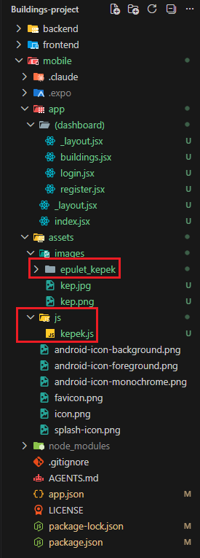
2. A kepek.js állomány:
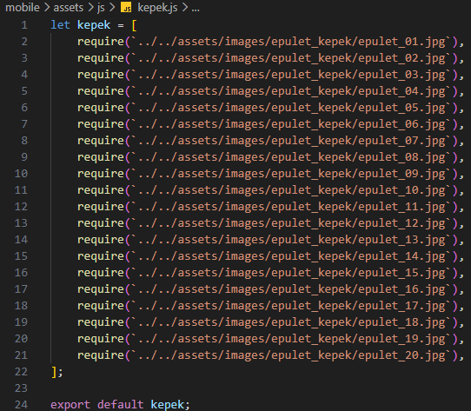
3. Módosítsuk a buildings.jsx állományt:
